Муниципальное бюджетное дошкольное образовательное

учреждение «Детский сад № 5»

муниципального образования городской округ Ялта

Республики Крым

**Сценарий театрализованного концерта**

**«Никто не забыт! Ничто не забыто!»**

**для воспитанников разновозрастной группы (от 3 до 7 лет)**

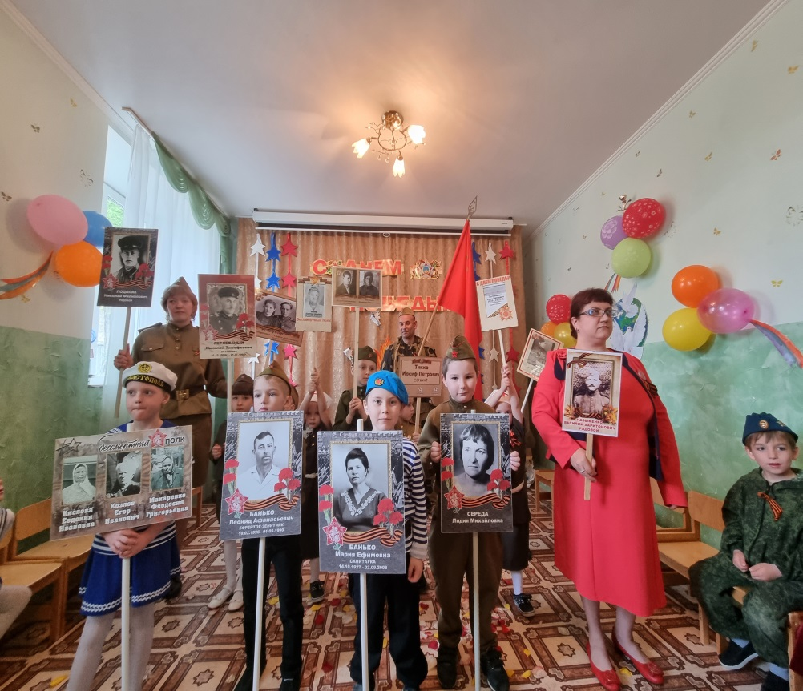

Разработала:

музыкальный руководитель

Елхина И.В.

г. Ялта

2022 год

**Сценарий театрализованного концерта**

**«Никто не забыт! Ничто не забыто!»**

**для воспитанников разновозрастной группы (от 3 до 7 лет)**

**Цель:** формирование у детей дошкольного возраста патриотических чувств, уважения к защитникам Родины, посредством музыкально-литературного наследия времен Великой Отечественной Войны.

**Задачи:**

**Образовательные:**

- продолжать знакомить детей с понятиями: «Великая Отечественная война»,  «Ветеран войны», «Участник войны», «Герой Великой Отечественной войны»;

- углубить знания детей об истории родной страны, героических подвигах.

**Развивающие:**

- развивать познавательный интерес ребенка, внимание, любознательность;

- совершенствовать коммуникативную функцию речи.

**Воспитательные:**

- воспитывать у детей гордость за свою страну, чтить память воинов, погибших за свободу Отечества;

- воспитывать у детей желание получать яркие впечатления от произведений литературно-музыкального наследия времен Великой Отечественной войны.

**Ход праздника**

*Дети стоят в две шеренги, в «шахматном порядке», ведущий в центре.*

**Ведущий:** Дорогие гости, мы рады приветствовать вас на празднике, посвящённому – Великой нашей Победе! Сегодня, мы будем восхищаться, гордиться подвигом наших предков. Прошло 77 лет, как развеялось знамя Победы над Рейхстагом, а память жива, и будет жить в наших сердцах, «Никто не забыт! Ничто не забыто!».

День Победы – это праздник,

Это вечером салют.

Много флагов на параде,

Люди радостно поют.

Ветераны с орденами

Вспоминают о войне,

Разговаривают с нами

О победной той весне.

Там, в Берлине в сорок пятом,

После натиска атак

Взвился соколом крылатым

Высоко советский флаг.

Все кричали: «Мир, победа!

Возвращаемся домой!»

Кому радость, кому беды,

Кто погиб, а кто живой.

*(Е. Шаламонова)*

**Ребёнок:** Не забыть мне этой даты,

Что покончила с войной

Той великою весной.

Победителю – солдату

Сотни раз поклон земной!

*(С. Михалков)*

**Ребёнок:** Сияет солнце в День Победы

И будет нам всегда светить.

В боях жестоких наши деды

Врага сумели победить.

**Ребёнок:** Мы будем храбрыми, как деды,

Родную землю защитим

И солнце яркое Победы

Мы никому не отдадим.

*(П. Шабатина)*

**Песня «Прадедушка»**

*Дети садятся на стульчики.*

**Ведущий:** День Победы – это непросто радостный, счастливый праздник -

это день окончания жестокой, кровавой войны. Долгие 4 года длилась беспощадная война, которая разрушила нашу Отчизну, унесла миллионы человеческих жизней. А началась она, тёплым, летним утром, когда мирные жители занимались привычными делами. Казалось никто и ничто не сможет изменить судьбы, простых советским людей. Выпускники встречали рассвет и строили планы на будущую жизнь.

**Танец «Одинокая бродит гармонь»**

*Дети старшего возраста*

**Ведущий:** По радио прозвучали, самые страшные слова: «Сегодня 22 июня, ровно в 4 часа, немецкая Германия атаковала границы Советского Союза! Началась Война!». По улицам городов, сёл, деревень понёсся крик стариков и детей: «Война! Началась война!». Немецкие сапоги топтали наши поля, землю, сжигали дома. В небе загудели самолёты, стали слышны разрывы бомб, не стихал гул сирены. Никто не мог поверить, что началась война. Люди спрашивали друг у друга: «Что война? Неужели это правда?». Да, вот так в счастливую, мирную жизнь людей ворвалась война…

**Ребёнок:** И за честь своей Отчизны

Встали все и стар, и млад.

До конца, до дня Победы –

Только вперёд! Ни шагу назад!

**Песня «На безымянной высоте»**

*Исполняет Анна Браташ*

**Инсценировка стихотворения С. Михалкова «Мы тоже воины»**

**Связист:** Алло, Юпитер? Я – Алмаз,

Почти совсем не слышу вас,

Мы с боем заняли село.

А как у вас? Алло! Алло!

**Медсестра:** *перевязывает раненого солдата.*

Что вы ревёте, как медведь?

Пустяк осталось потерпеть.

И рана ваша так легка,

Что заживёт наверняка.

**Моряк:** (*смотрит в бинокль, на небо)*

На горизонте самолёт.

По курсу – полный ход вперёд!

Готовься к бою, экипаж!

Отставить – истребитель наш.

**Лётчик:** *(рассматривает карту)*

Пехота здесь, а танки тут,

Лететь до цели семь минут.

Понятен боевой приказ.

Противник не уйдёт от нас.

**Автоматчик:** Вот я забрался на чердак.

Быть может, здесь таится враг?

За домом очищаем дом.

***Все дети хором:*** Врага повсюду мы найдём!

**Ведущая:** Бесстрашно сражались наши солдаты на всех фронтах. В тылу старики, женщины и дети без сна и отдыха, холодные и голодные ковали Победу в полях, на заводах, фабриках. А когда наступала тишина между ожесточёнными боями, согревала душу, дарила надежду – песня.

**Песня «Тальяночка»**

*Исполняет Анна Браташ и Диана*

**Ведущий:**  На привале, на полянке

Разверни, солдат, тальянку,

Разверни, солдат, тальянку,

Спой мне песню про «Смуглянку».

Эта песня знакома до слёз,

В ней война свой оставила росчерк.

С первых строк до последних строк

Помним песню про «Синий платочек».

**Танец «Попурри военных песен»**

*Общий танец*

**Ведущая.** Эх, война, война, война – никого ты не щадила на своём огненном пути. Сколько невинных детский душ погибли в бомбёжках, умерли от голода и холода.

Тринадцать миллионов детских жизней

Сгорело в адском пламени войны.

Их смех фонтанов радости не брызнет

На мирное цветение весны.

Из пепла Бухенвальда и Хатыни,

Из бликов Пискаревского огня:

«Неужто память жгучая остынет?

Неужто люди мир не сохранят?»

Их губы запеклись в последнем крике,

В смертельном зове милых мам своих…

О, матери стран малых и великих!

Услышьте их и помните о них!

**Танец «Дети войны»**

*Дети младшего возраста*

**Ребёнок.** Пусть не будет войны никогда!

Пусть спокойные спят города!

Пусть сирены пронзительный вой

Не звучит над моей головой.

**Ребёнок.** Пусть пулемёты не строчат

И пушки грозные молчат,

Пусть в небе не клубится дым,

Пусть небо будет голубым.

**Ребёнок.** Пусть бомбовозы по нему

Не прилетают ни к кому,

Не гибнут люди, города …

**Дети хором.** Мир нужен на земле всегда!

(Н. Найдёнова)

**Песня «Отмените войну»**

*Выпускница детского сада Ефременко Вероника*

**Ведущий:** Татарин, русский, украинец,

Казах, еврей и армянин

Плечом к плечу вражину били,

Их путь один был – на Берлин!

Фашист зверел кончину чуя,

Бесился, дико лютовал.

Но наш народ, свободный, сильный

Ему пощады не давал.

Благоухал апрель цветами,

Смолою плакала сосна

По тем, кто сгинул за Отчизну,

Кого забрали небеса!

**Ребёнок:** Сорок четвёртый, триумфальный!

И танки с красною звездой

По набережной шли парадом

На Севастополь, снова в бой!

**Ребёнок:** Поклон Вам низкий, партизаны,

Красноармейцы, моряки,

Что били, гнали эту нечисть,

А сорок первый - ВПЕРЕДИ!

**Ребёнок:** И помнят гору и утёсы

Героев наших имена!

Холм Славы, славный Красный Камень

Для нас Святые навсегда!

*(А.Н. Нидзельская)*

**Песня «Журавли»**

*Исполняет Браташ Анна и Диана*

*Дети берут портреты дедушек, строится в одну колонну, друг за другом.*

**Бессмертный полк**

*Аудиозапись песни О. Газманова «Течёт река бессмертного полка»*

**Ребёнок:** Много лет тому назад  
 Был великий День победы.  
 День победы помнят деды  
 Знает каждый из внучат.

**Ребёнок:** Светлый праздник День Победы  
 Отмечает вся страна.  
 Наши бабушки и деды  
 Надевают ордена.

**Ребёнок.** Уходят в вечность ветераны  
 Но сохраним мы навсегда.  
 Бессмертный ваш Великий подвиг  
 И не забудем никогда!

**Песня «День Победы»**

